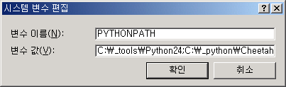

C:\_python\Cheetah-2.0rc6\_genValueObject2>echo %pythonpath%
C:\_tools\Python24;C:\_python\Cheetah-2.0rc6\_genValueObject2

문제가 머냐?
음..
바로 이거얌.
ㅋㅋㅋㅋㅋ
그게 뭔데…

unitest라는 폴더를 만들고 파이썬 파일
상위의 파이썬 모듈을 호출할수 없는거얌…ㅋㅋㅋㅋㅋ
뭔가 구조화를 해야 할 것 같은데..안되서리..
방법은 위와 같애..

c:\_python\Cheetah-2.0rc6\_genValueObject2

프로젝트의 경로를 파이썬 경로에 추가하니깐 되네…

결국은 path문제얌

